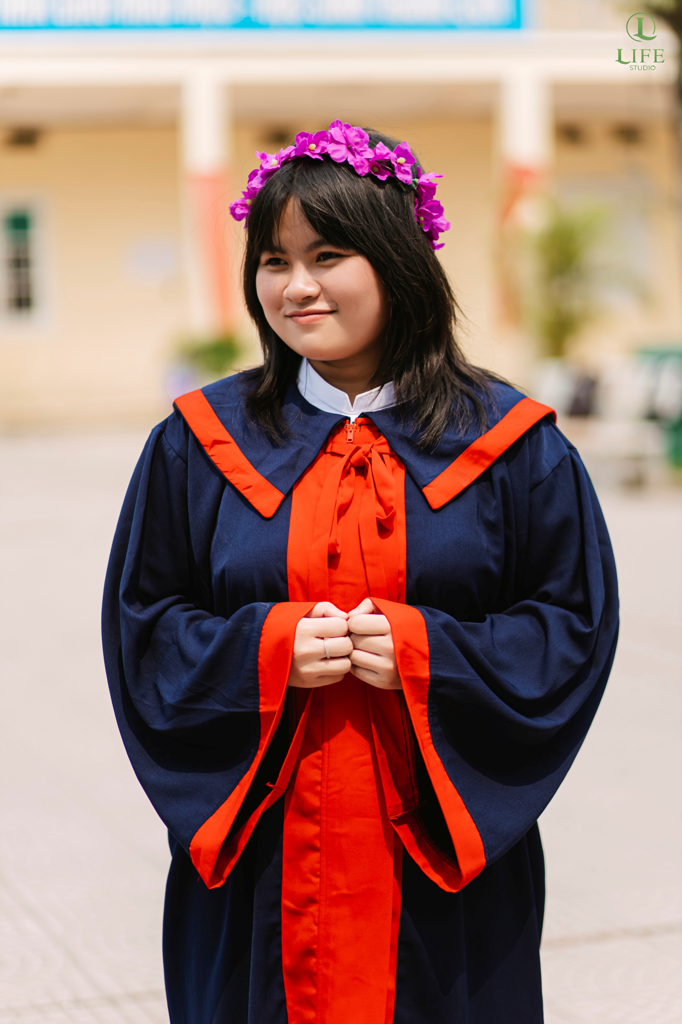
Để khích lệ, động viên các bạn học sinh khối 9 tích cực ôn luyện thi vào THPT, trong các kì thi khảo sát hàng tháng, nhà trường đã có những phần thưởng và vinh danh những bạn thủ khoa của trường, của lớp. Điều đó đã cổ vũ các bạn và cũng là nêu gương làm động lực giúp các bạn học sinh khác cố gắng hơn, tiếp tục trau dồi bản thân.
Trong tháng 10, bạn Hà Anh Thơ – Học sinh lớp 9A2 đã đạt thủ khoa của lớp với tổng số điểm 3 môn Toán, Văn, Anh là 41,5 điểm. Anh Thơ có sở thích nghe nhạc, đọc sách khi rảnh rỗi và có khả năng hiểu bài khá nhanh. Em có ước mơ trở thành một người thành đạt và mục tiêu đầu tiên cần thực hiện để đạt được ước mơ đó chính là đỗ vào cấp 3. Chà nghe thì có vẻ khá nhỏ và đơn giản nhỉ? Em cũng từng thấy như vậy nhưng lên lớp 9 qua một vài bài kiểm tra nhỏ số điểm em đạt được phải nói là rất tệ, khiến sự tự tin của em giảm đi đáng kế. Thêm nữa tình hình thi tuyển sinh vào 10 của thành phố Hà Nội là rất khốc liệt, tỉ lệ chọi rất cao khiến em thấy lo lắng và tự hỏi liệu mình có đủ năng lực để thi tuyển không? Câu hỏi khiến em càng cố gắng học tập hơn để tìm câu trả lời. Và điểm của bài khảo sát tháng 10 năm 2022 đã khiến em rất vui cũng chính là câu trả lời cho câu hỏi em vẫn luôn băn khoăn. Em đã thật sự đạt được 41,5 điểm cho bài thi tháng 10 cũng chính vì vậy mà em biết rằng bản thân mình có đủ năng lực, tập trung học tập, nắm vững kiến thức sẽ giúp em đạt được kết quả cao. Chúc Anh Thơ sẽ tiếp tục nỗ lực và đạt được thành tích đáng tự hào trong các tháng tiếp theo và đặc biệt sẽ đạt được nguyện vọng thi đỗ vào THPT như mình mong muốn!

